Сценарий праздника "Кузьминки"
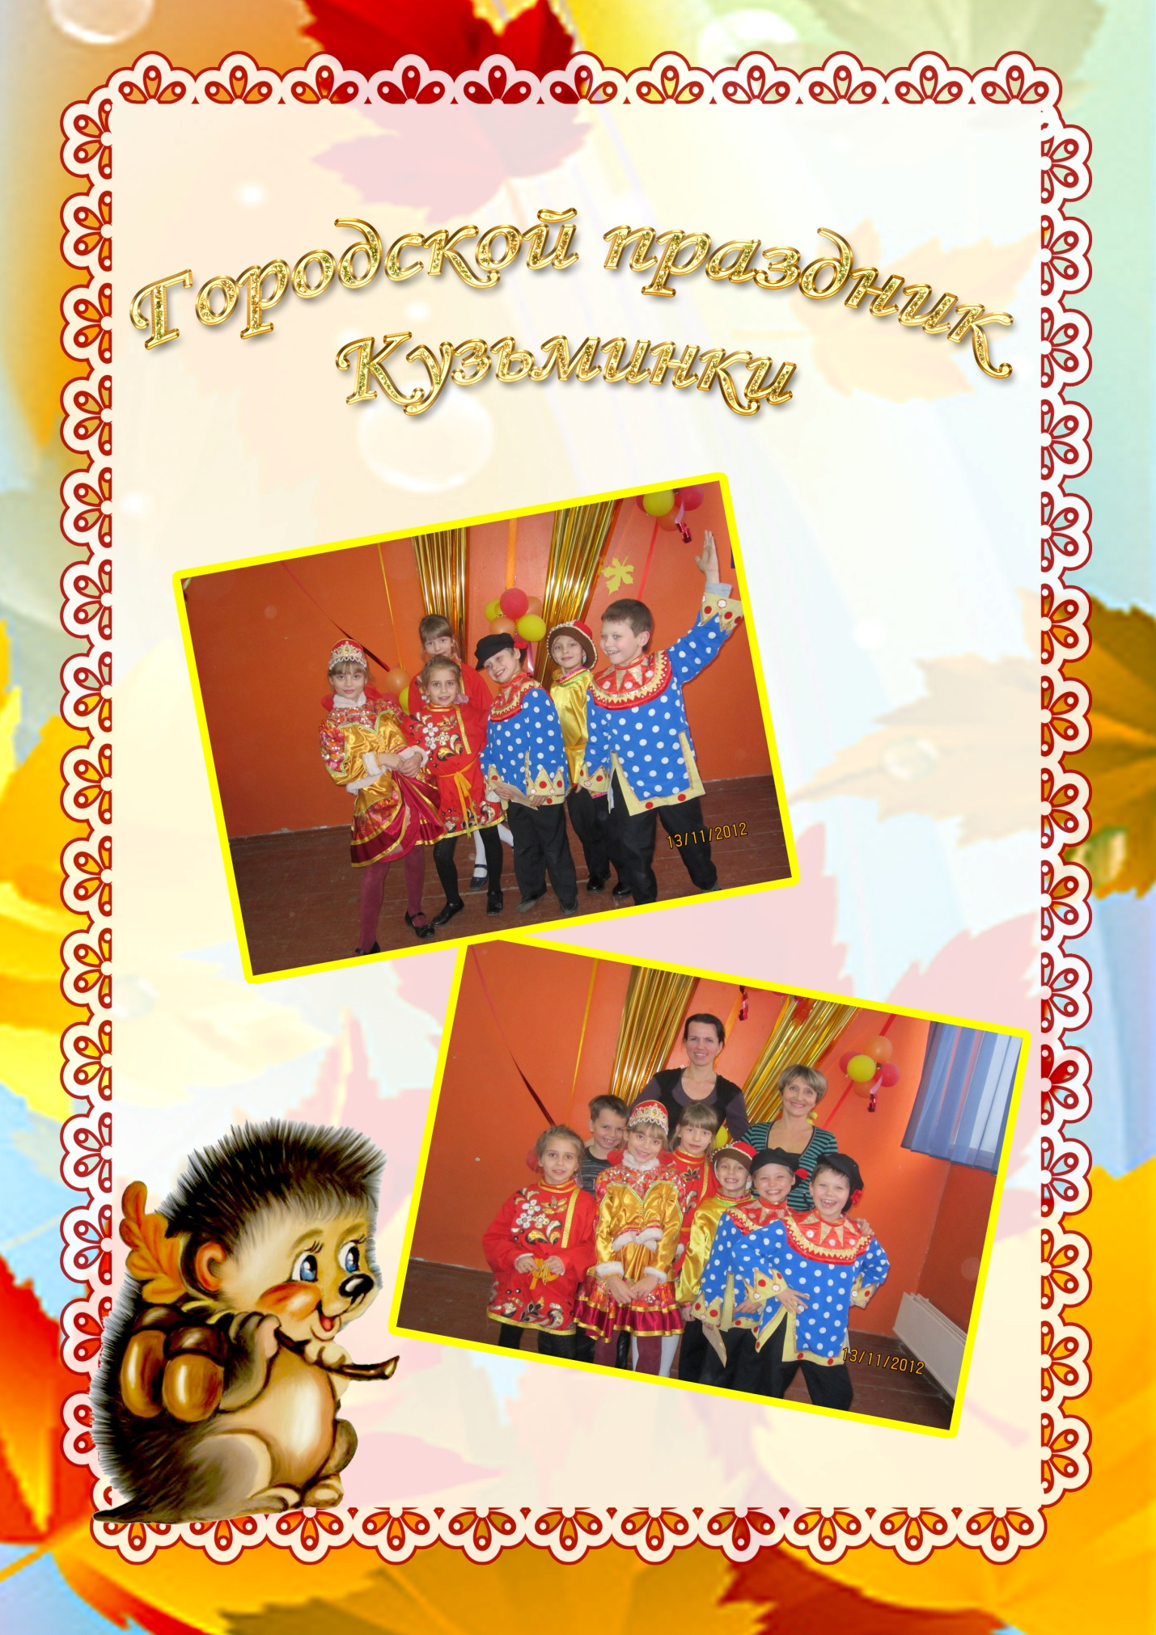

Авторы: Квач Ольга Андреевна, Фролова Юлия Валерьевна, учителя начальных классов г. Новокузнецк МБОУ «Сош № 55»
Цель: Познакомить с русскими традициями и обрядами, рассказать о народном празднике «Кузьминки», приобщить детей к народным традициям.
Оборудование: Изделия народных промыслов, угощение, народные костюмы, реквизит.
Осенние посиделки
действующие лица:
- хозяин
- хозяйка
- Фома
- Ерёма
- Старушка-хохотушка Даниловна
- Старушка-хохотушка Гавриловна
звучит музыка
Сцена 1. Выходят хозяин и хозяйка.

Хозяин:
Мир вам, гости дорогие,
Вы явились в добрый час —
Встречу теплую такую
Мы готовили для вас.
Хозяйка:
И места гостям приметные —
Будет праздничный вам стол:
Ведь сегодня радость светлая
Вместе с вами входит в дом
Хозяин:
- Здравствуйте, гости дорогие! Что-то вы сегодня такие нарядные? Али праздник какой?
Хозяйка: - Да ведь сегодня Кузьма да Демьян!
Хозяин:- Кузьминками его еще называют.
Сцена 2. Появляются Фома и Ерема.
Здрасте! А вот и мы оба,
Фома да Ерема.
Мы ребята удалые,
мы ребята озорные.
Хозяйка:
А ну, Фома, присядьте у ворот
да потешьте народ!
Фома:
Вы послушайте, ребята,
чепуху мы будем петь.
Ерема:
На дубу коза пасется,
в бане парится медведь.
Всё!
Хозяин:
Здорово, здорово
у ворот Егорова.
А у наших у ворот
все идет наоборот.
Фома:
А наш дедушка Иван
посадил кота в карман,
Котик плачет и рыдает.
Громко дедушку ругает.
Всё!
Ерема:
На заборе чепуха
жарила варенье,
Куры съели петуха
в это воскресенье.
Фома:
Сидит ежик на березе,
Новая рубашечка,
На головке сапожок,
На ноге фуражечка.
Сцена 3.
Звучит русская народная музыка, выходят две «старушки».
- Мы - веселые старушки, хохотушки, веселушки.
- Мы потешки услыхали и к вам в гости прибежали.
- Где потешки поют, там и весело живут. Правда, Даниловна?
- Правда, Гавриловна!
- Здравствуйте, ребята!

- Мы - потешницы – старушки,
Неразлучные подружки!
Я – Даниловна!
- Я Гавриловна!
(Старушки поют частушки обращаясь к хозяевам.)
Даниловна:
1. Разрешите в этом доме, разрешите поплясать,
Я не буду сильно топать, только буду припевать.
Хозяйка:
2. Ой, девчата, пойте, пойте, веселитесь от души.
Хороши Кузьминки наши, и мы тоже хороши!
Гавриловна:
3. Разрешите поплясать, разрешите топнуть,
Неужели в этом доме половицы лопнут!
Даниловна:
4. Самовар, самовар – золотая ножка.
Я посеяла горох – выросла картошка!
Гавриловна
5. Эх, хозяин, дорогой, полезем в печку с головой.
Там пышечки, лепешечки, покушаем с тобой!
Сцена 4.
(Ерёма, Фома, Гавриловна, Даниловна, хозяин, хозяйка)
Ерёма: Праздник этот - ремесла,
Фома: домашнего очага,
Гавриловна: праздник не безделья
Даниловна: праздник рукоделья!
Хозяин: Мы подарки раздаём,
Хозяйка: песню весело поём!
Ерёма и Фома:
Тары-бары, растабары, (На подносах выносят подарки зрителям.)
Есть хорошие товары!
Даниловна и Гавриловна:
Не подарки, - сущий клад,
Разбирайте нарасхват!
Пряники печатные, конфеты сахарные!
Как куснешь, так уснешь, как вскочишь, так ещё захочешь!
Хозяин с хозяйкой:
Уносите в дом родимый радость нашего двора,
На прощанье пожелаем вам: «Ни пуха, ни пера!» (все вместе хором)
Хозяйка: Делу время – потехе час!
Хозяин: Вот и закончились наши посиделки!
Хозяйка: Двери нашего дома всегда для вас открыты! Будет мимо дорога, не обходите порога!
Чай наливай – режь каравай!
Исполняется русский народный танец всеми участниками с вовлечением в хоровод всех гостей.
Хозяйка: Делу время – потехе час!
Хозяин: Вот и закончились наши посиделки!
Хозяйка: Двери нашего дома всегда для вас открыты! Будет мимо дорога, не обходите порога!
Чай наливай – режь каравай!

